**МИНИСТЕРСТВО НАУКИ И ВЫСШЕГО ОБРАЗОВАНИЯ**

**РОССИЙСКОЙ ФЕДЕРАЦИИ**

Федеральное государственное бюджетное образовательное учреждение высшего образования

«МОСКОВСКИЙ ПОЛИТЕХНИЧЕСКИЙ УНИВЕРСИТЕТ»

ЛАБОРАТОРНАЯ РАБОТА №2   
ПО ДИСЦИПЛИНЕ

«Программная инженерия»

на тему:

Моделирование бизнес-процессов в нотациях IDEF0 и DFD

Преподаватель:  ____________________ / _________________________, ____________ /                                  *подпись                  ФИО, уч. звание и степень*

Студент:                 __________________ / _________________________, ____________ /

*подпись                    ФИО, группа*

Продукт «Rauventa CMR» осуществляет администрирование, и выполняет роль информационной панели для выбранного интернет магазина. (Тематика может быть различная, так как мы разрабатываем универсальный продукт).

Продукт активно продвигает свою рекламную компанию и надеется на сотрудничество с большим количеством компаний для роста и развития.

Продукт имеет все нужные черты для интеграции в любую среду разработки, будь то обычный магазин или интернет - ресурс, с учетом данных и подключением к БД.

В связи с этим, задачей нашего моделирования является обозначение процесса бизнес-процесса подачи заявки на приобретение лицензии CMR, с целью повышения престижа и постоянных клиентов продукта и компании.

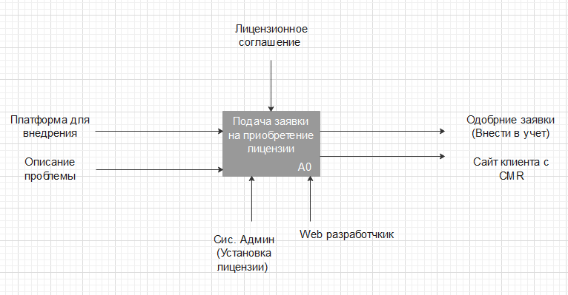

*Схема 1. IDEF0 – диаграмма подачи заявления*

На (Схеме 1) изображен процесс подачи заявки на приобретение лицензии через сайт компании, по телефону или в живом контакте.

В первую очередь стоит определить проблему юзера, и узнать платформу для внедрения, если таковая имеется (Узнать все подробности).

После принятие решения, должен быть подписан договор, в котором оговариваются условия лицензионного соглашения.

В процессе будут участвовать

* Системный администратор (ответственный за выдачу и обработку лицензий и назначение персонала на обработку)
* Web разработчик (Занимается интеграцией системы на платформу юзера и внесением данных в БД)

По имеющимся данным, можем составить процесс декомпозиции:

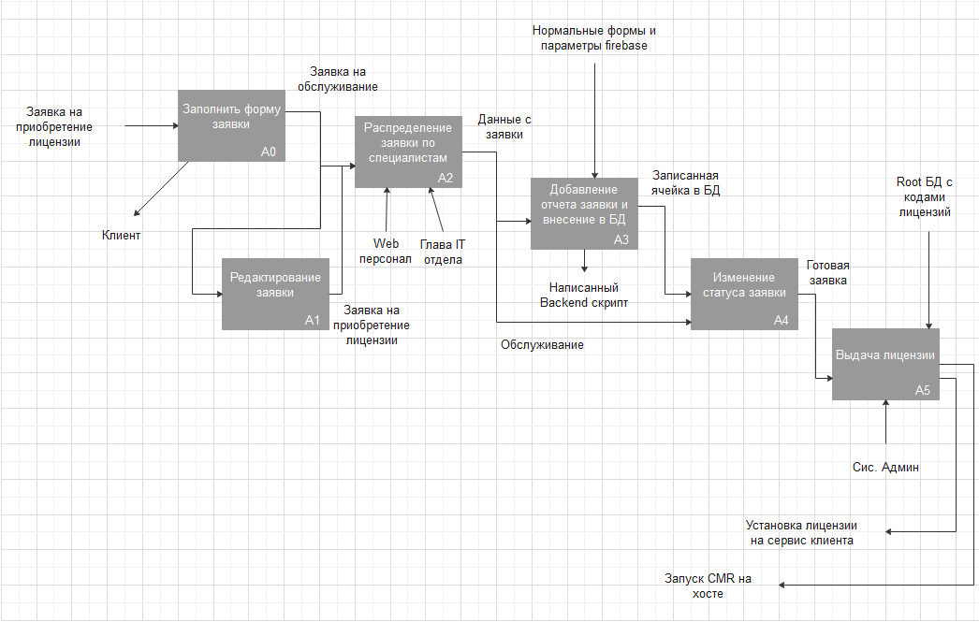

*Схема 2. Процесс декомпозиции диаграммы IDEF0*

*(См. Схема 1)*

Согласно Схеме 2, нам необходимо выполнить следующие задачи:

* Принять данные с заявки через форму, либо по телефону или в живом диалоге.
* При изменении информации – редактировать заявку
* Глава IT или Сис. Админ распределяет задачи по заявке между web персоналом
* Автоматически СА вводит корректировку на автоматическое обновление ячейки заявки в БД
* По готовности изменение статуса заявки
* После всего вышеперечисленного – выдача СА лицензии из Root БД с кодами по лицензиям
* Установка лицензии и CMR на хост юзера
* Передача всех данных юзеру

Также мы можем посмотреть перемещение данных, методом технологии DFD:

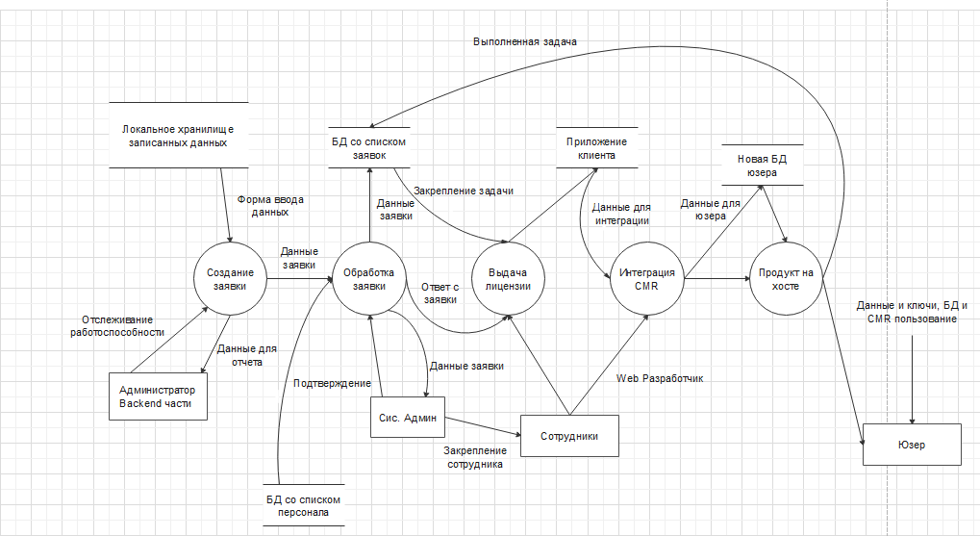

*Схема 3. «Процесс обработки заявки» DFD (Нотация) Йордона-Де Марко*

При создании заявки данные попадают в локальное хранилище, которым заведует Администратор, далее данные попадаю на подтверждение и обработку заявки, сохраняя статус с БД со списком заявок, после проверки и закрепления задачи юзеру выдается лицензия, которая интегрируется в его приложение и дорабатывается web разработчиками, после чего создается база для юзера, и все данные экспортируются в нее, лицензия записывается в глобальное хранилище, и работа передается юзеру.

Подводя итог, мы можем заметить, что мы оптимизируем работу всего персонала, задействую юзера по минимуму, все данные синхронизируется и защищаются. Также возможно редактирование. Это поможет решать вопросы отчетов, и проводить корректировки выдачи заявок, а также не допускать сходства лицензионных кодов.